Mo, 27.4.2020, 9a+, ph
Einführung zur Kreisbewegung
Grundlegende Größen und Formeln - zuerst einmal nur zur Kenntnisnahme - Genaueres später!
Umlaufdauer T
Radius r
Bahngeschwindigkeit $v=\frac{u}{T}=\frac{2πr}{T}=2πrf$
Frequenz f = 1/T
Kreisfrequenz/Winkelgeschwindigkeit $ω=\frac{2π}{T}$
Beschäftige dich mit der Simulation auf der untenstehenden Seite - Tipp: die Schieber lassen sich auch mit den Pfeiltasten bedienen
https://www.geogebra.org/m/gK7TGGXH
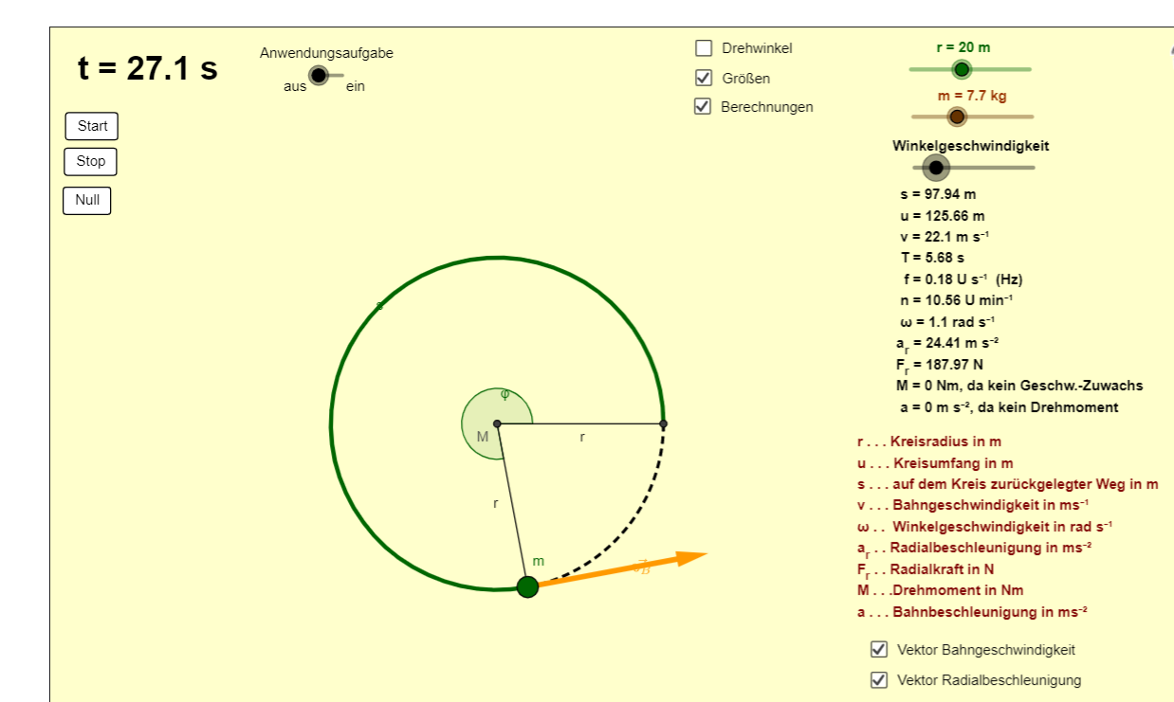
Arbeitsauftrag/HA
Fülle untenstehende Tabelle zu m = 5 kg, r = 20 m
T/s | 2 | 3 | 3,86 | 4,91 | 6 | 9
F/N

Fülle untenstehende Tabelle zu T = 6 s, r = 20 m
m/kg | 1 | 2 | 3 | 4 | 5 | 6
F/N

Fülle untenstehende Tabelle zu m = 4 kg, T = 9s
r/m | 10 | 20 | 25 | 30 | 35 | 40
F/N

